ACTIVIDAD DE CLASE 2
FLUJO DE USUARIO Y DISEÑO DE INTERFACES
Aplicaciones Móviles · Trabajo grupal · Material Design 3 + IA
Propósito de la actividad
Transformar el MVP definido en la Clase 1 en una propuesta visual de aplicación móvil. Al finalizar, el equipo debe tener definido el nombre de la app, su identidad visual, un flujo de usuario representado mediante UML y las interfaces principales que posteriormente serán implementadas en Android.

Nombre del proyecto/caso: Proyecto Lince
Sección: 3D
Nombre Equipo y número: Api Avengers — Equipo 5
Fecha: 11 de septiembre de 2026
Integrantes
Nombre y apellido | Rol dentro del equipo
Vicente Krausse | Coordinador
Luis Fermin | Diseñador
Jeremy Ibañez | Desarrollador
Entrega
• Completen este mismo documento durante la clase. No creen un documento distinto.
• Guarden el archivo con el nombre: Evidencia_Clase_02_Diseno_EquipoXX.docx.
• Suban este documento a docs/evidencias/clase-02/ y los recursos visuales a docs/diseno/.
• Actualicen el README.md e incluyan el flujo de usuario UML. Realicen un commit identificable.

1. Identidad visual de la aplicación
Antes de diseñar las pantallas, definan una identidad mínima para la aplicación. Esta identidad debe mantenerse en todas las interfaces del proyecto.

1.1 Nombre de la aplicación
Definan un nombre breve, fácil de recordar y relacionado con el problema que resolverá la aplicación.
Nombre definitivo de la aplicación
Proyecto Lince

1.2 Logotipo
Diseñen o generen un logotipo con transparencia en formato .png o svg simple. Puede utilizarse una herramienta de IA como chat GPT en imágenes, pero la versión final debe ser seleccionada y validada por el equipo.
Elemento | Definición del equipo
Nombre del archivo | logo.png y logo.svg
Ubicación en el repositorio | docs/diseno/logo.png
¿Qué representa el logotipo? | Un rostro de lince con un punto de ruta. Representa atención y seguimiento de servicios. Propuesta pendiente de validación del equipo.  

1.3 Paleta de colores
Definan entre 3 y 6 colores y registren su código hexadecimal. Piensen desde ahora qué función tendrá cada color dentro de la interfaz. Leer esto antes de escoger los colores.
Color | Código HEX | Uso dentro de la app
Principal | #245B78 | Botones principales y elementos activos; texto blanco encima.
Secundario | #286B5D | Estados confirmados y acciones completadas.
Fondo | #F6F8FA | Fondo claro de las pantallas.
Texto | #172B3A | Títulos, etiquetas y contenido.
Error | #BA1A1A | Mensajes de error y rechazos, acompañados de texto.
Superficie | #E0EDF2 | Navegación y zonas de información secundaria.

1.4 Justificación de la identidad
Justificación breve de la paleta de colores: El azul ayuda a identificar las acciones principales y el verde los estados confirmados. El fondo claro y el texto oscuro favorecen la lectura en terreno.
Los estados se explicarán con palabras e iconos, además del color, para que sean fáciles de reconocer.

2. Flujo de usuario mediante UML
El flujo de usuario muestra cómo una persona recorrerá la aplicación para completar una tarea. En esta clase deben reemplazar el flujo simple de cajas y flechas de la Clase 1 por un Diagrama de Actividad UML.
Recuerden
El Diagrama de Actividad UML debe utilizar inicio y fin, actividades, flechas de secuencia y decisiones cuando existan caminos alternativos. No es necesario representar código ni clases.

2.1 Recorrido principal
Antes de dibujar el UML, describan el recorrido principal del usuario. Esto les permitirá validar que no falten pasos o pantallas.
N° | Acción del usuario | Pantalla | ¿Existe decisión?
1 | Ingresar con una cuenta ficticia. | Inicio de sesión | Sí: acceso válido o error.
2 | Revisar el resumen según el rol. | Inicio / resumen | Sí: conductor, guía o coordinador.
3 | Elegir una asignación y consultar sus datos. | Servicios y detalle | Sí: servicio pendiente o confirmado.
4 | Confirmar o rechazar; si rechaza, indicar motivo. | Detalle del servicio | Sí: confirmar o rechazar.
5 | Si es conductor, registrar inicio y término del servicio confirmado. | Registro de ejecución | Sí: habilitar término solo después del inicio.
6 | Consultar historial o editar disponibilidad y perfil. | Historial, disponibilidad y perfil | Sí: elegir opción; validar antes de guardar.
7 | Volver al inicio o resumen y cerrar sesión. | Inicio / resumen | Sí: continuar o salir.

2.2 Diagrama de Actividad UML
Construyan el diagrama con la herramienta que prefieran. Luego exportarlo como imagen PNG para incorporarlo al proyecto.
//Pueden definir el diagrama transformarlo a código uml y generar un diagrama en Plantext
Requisito | Definición
Nombre recomendado | flujo-usuario-uml.png
Ubicación | docs/diseno/flujo-usuario-uml.png
Debe quedar visible en github con Mermaid | README.md, bloque Mermaid incluido
Debe representar | Ingreso por rol, consulta, respuesta, ejecución y secciones de apoyo. Imagen incorporada en el anexo visual.

2.3 Validación del flujo
• ☑ El flujo comienza y termina claramente.
• ☑ Todas las pantallas importantes del MVP aparecen en el recorrido.
• ☑ Las decisiones del usuario están representadas cuando corresponde.
• ☐ El equipo puede explicar el flujo sin hablar todavía de Kotlin o código.

3. Definición de las pantallas del MVP
Utilicen el MVP definido en la Clase 1 y el flujo UML para decidir qué pantallas realmente necesita la aplicación. No agreguen pantallas que no respondan a un requerimiento.

3.1 Inventario de pantallas
Pantalla | Objetivo | Usuario principal | Acción principal
Inicio de sesión | Identificar usuario y rol. | Todos | Ingresar.
Inicio / resumen | Mostrar accesos y resumen según el rol. | Todos | Elegir sección.
Servicios | Consultar asignaciones propias o generales. | Todos, según permisos | Filtrar y seleccionar.
Detalle | Consultar datos y responder. | Conductor y guía; coordinación consulta | Confirmar o rechazar.
Disponibilidad | Indicar días disponibles o bloqueados. | Conductor y guía | Guardar disponibilidad.
Perfil | Actualizar datos ficticios permitidos. | Conductor y guía | Guardar cambios.
Registro de ejecución | Dejar evidencia del inicio y término. | Conductor | Registrar check-in/check-out.
Historial | Consultar cambios y servicios anteriores. | Todos, según permisos | Revisar trazabilidad.

3.2 Navegación principal
Definan cómo accede el usuario a las funciones principales.
No es obligatorio utilizar todos los tipos de navegación; seleccionen el que tenga sentido para su aplicación.}

Elemento | ¿Se utilizará? | ¿Para qué?
NavigationBar | Sí | Conductor y guía: Inicio, Servicios, Agenda y Perfil. Historial se abre desde Inicio.
NavigationDrawer | No | La navegación principal tiene pocas opciones; no se necesita menú lateral.
TopAppBar | Sí | Título y regreso en pantallas de detalle, historial y ejecución.
Botón principal / FAB | Botón: sí. FAB: no. | Usar botones para confirmar, guardar e iniciar o terminar servicios.

3.3 Regla de alcance
Mantengan el MVP
Cada pantalla debe justificar su existencia mediante una funcionalidad definida en la Clase 1. Si una pantalla no aporta al MVP, déjenla fuera de esta primera versión.

4. Diseño de interfaces con apoyo de IA
Utilicen una herramienta de IA para generar una primera propuesta visual. Pueden trabajar con Google AI Studio o Stitch como herramienta principal y utilizar otras herramientas de generación de imágenes como apoyo. El objetivo es diseñar y tener una referencia visual para más adelante.
Propuesta generada con apoyo de Codex. Se conserva el MVP de clase 1. Las imágenes son referencias de diseño; todavía no son una aplicación funcionando. La selección y validación final corresponden al equipo.

4.1 Interfaces a generar
Generen las pantallas principales definidas en la sección anterior. Guarden cada diseño como imagen y utilicen nombres de archivo simples.
Pantalla | Archivo PNG | Herramienta utilizada | Cambio realizado por el equipo
Inicio de sesión | 01-login.png | Codex | Propuesta inicial; revisión del equipo pendiente.
Inicio / resumen | 02-inicio.png | Codex | Propuesta inicial; revisión del equipo pendiente.
Servicios | 03-servicios.png | Codex | Propuesta inicial; revisión del equipo pendiente.
Detalle | 04-detalle.png | Codex | Propuesta inicial; revisión del equipo pendiente.
Disponibilidad | 05-disponibilidad.png | Codex | Propuesta inicial; revisión del equipo pendiente.
Perfil | 06-perfil.png | Codex | Propuesta inicial; revisión del equipo pendiente.
Registro de ejecución | 07-ejecucion.png | Codex | Propuesta inicial; revisión del equipo pendiente.
Historial | 08-historial.png | Codex | Propuesta inicial; revisión del equipo pendiente.

5. Aplicación de Material Design 3
Revisen las interfaces y relacionen los elementos visuales con componentes que posteriormente podrán implementar mediante Jetpack Compose y Material 3.
Revisen el los componentes de Material 3 y definan como equipo que componentes utilizarán en cada pantalla de la aplicación

5.1 Componentes identificados
Pantalla | Componente Material 3 | ¿Para qué se utilizará?
Inicio de sesión | OutlinedTextField, Button, Snackbar | Ingresar datos y mostrar errores.
Inicio / resumen | TopAppBar, Card, Button, NavigationBar | Mostrar accesos y resumen; navegación según rol.
Servicios | OutlinedTextField, FilterChip, Card | Buscar, filtrar y abrir una asignación.
Detalle | TopAppBar, Card, Button, OutlinedButton, AlertDialog | Revisar datos y confirmar una respuesta.
Disponibilidad | DatePicker, Switch, Button | Seleccionar fecha, bloquear un día y guardar.
Perfil | OutlinedTextField, Button, Snackbar | Editar datos ficticios y mostrar validaciones.
Ejecución e historial | Card, Button, TopAppBar | Registrar hitos y consultar respuestas previas.
Componentes de referencia
TopAppBar · NavigationBar · NavigationDrawer · Card · Button · FloatingActionButton · TextField · Icon · Dialog · Snackbar

6. Organización del repositorio
Los diseños son parte del proyecto. Guárdalos dentro del mismo repositorio para mantener trazabilidad entre análisis, diseño e implementación.
Elemento | Ubicación recomendada
Documento de evidencia | docs/evidencias/clase-02/
Logotipo | docs/diseno/logo.png
Diagrama UML | docs/diseno/flujo-usuario-uml.png
Interfaces | docs/diseno/interfaces/

7. Evidencia y actualización del README
Antes de finalizar, dejen el repositorio organizado y asegúrense de que otra persona pueda comprender el proyecto revisando el README.md.

7.1 Contenido mínimo del README.md
El README debe permitir comprender rápidamente qué aplicación construirán y cómo se organizará visualmente.
Sección del README | Contenido mínimo
Nombre y propósito | Nombre de la app y breve descripción del problema.
Identidad visual | Logotipo y paleta de colores.
Flujo de usuario | Imagen del Diagrama de Actividad UML.
Pantallas principales | Lista de interfaces y ubicación dentro de docs/diseno/.
Integrantes | Vicente Krausse: coordinador. Luis Fermin: diseñador. Jeremy Ibañez: desarrollador.
Tecnologías | Tecnologías previstas: Android, Kotlin, Jetpack Compose y Material 3; MVVM, persistencia local y API de prueba. Aún no implementadas.

Nombre y ubicación de la evidencia
Elemento | Definición
Nombre recomendado | Evidencia_Clase_02_Diseno_Equipo05.docx
Carpeta de evidencia | Proyecto-lince/docs/evidencias/clase-02/
Carpeta de diseño | Proyecto-lince/docs/diseno/
Commit sugerido | docs: agrega flujo UML e interfaces del proyecto

Cierre de la clase
¿Un desarrollador externo podría comprender qué aplicación construirán y cómo debería verse revisando el README y la carpeta de diseño?
Respuesta: Sí, la propuesta reúne el propósito, el flujo UML, las pantallas, los colores y sus componentes. Queda pendiente la revisión del equipo y la incorporación de estos recursos y del README al repositorio Proyecto-lince.
PENDIENTE DE REVISIÓN DEL EQUIPO Y ENTREGA

Anexo visual del flujo UML
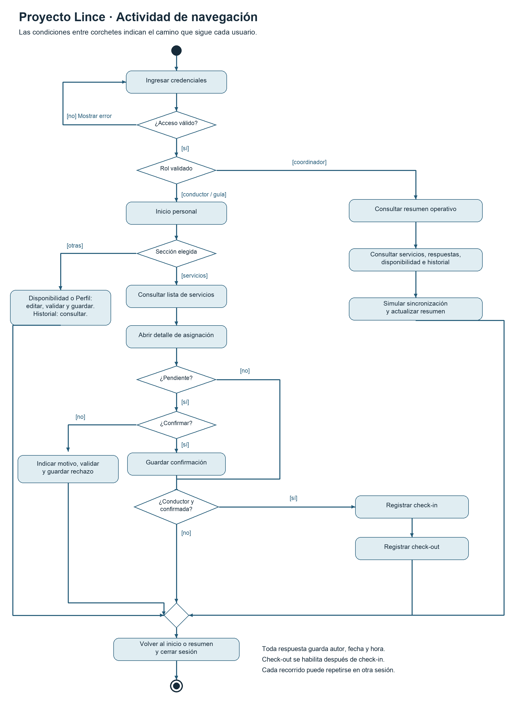

Interfaces propuestas 1
Referencias visuales con datos ficticios. Selección y revisión final del equipo pendientes.
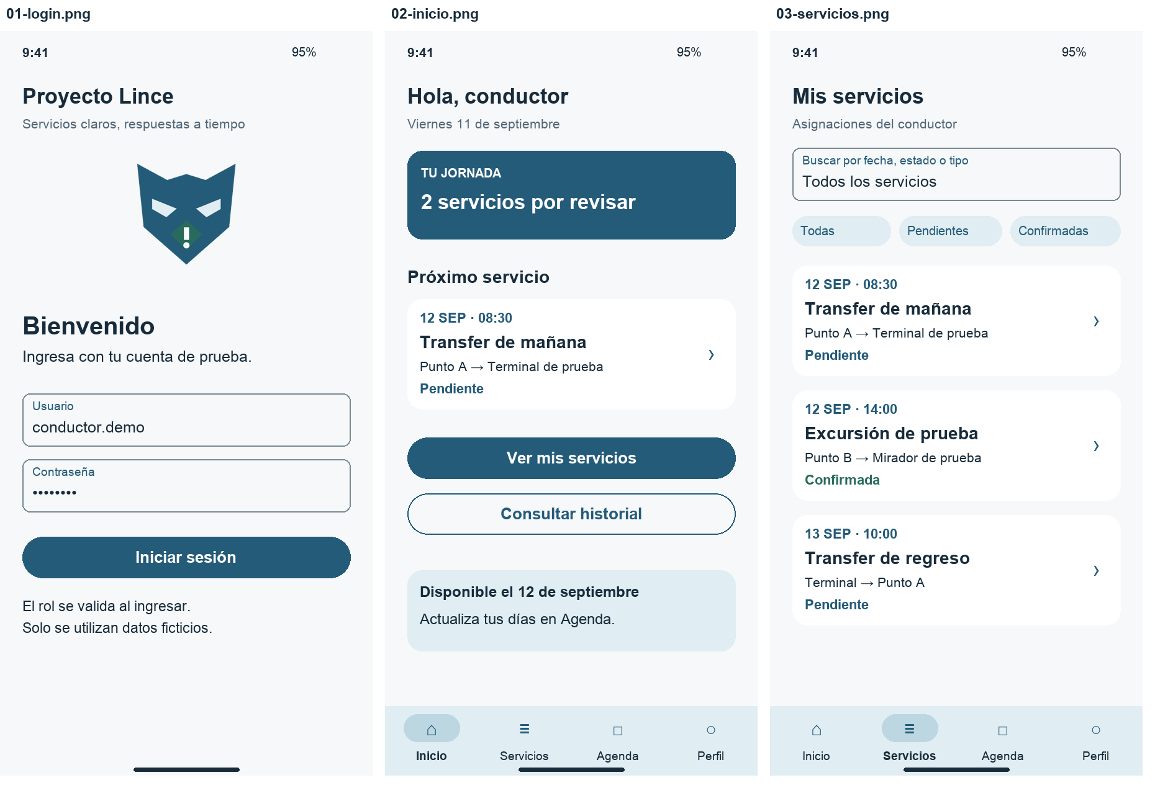

Interfaces propuestas 2
Referencias visuales con datos ficticios. Selección y revisión final del equipo pendientes.
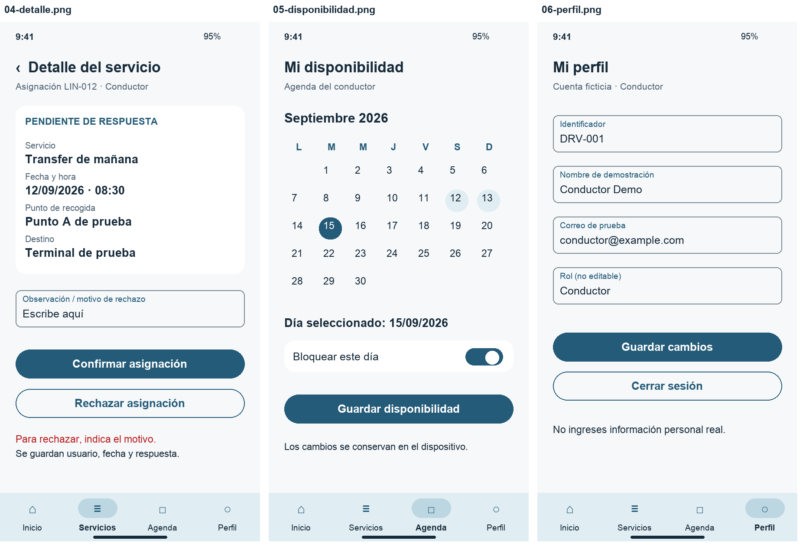

Interfaces propuestas 3
Referencias visuales con datos ficticios. Selección y revisión final del equipo pendientes.
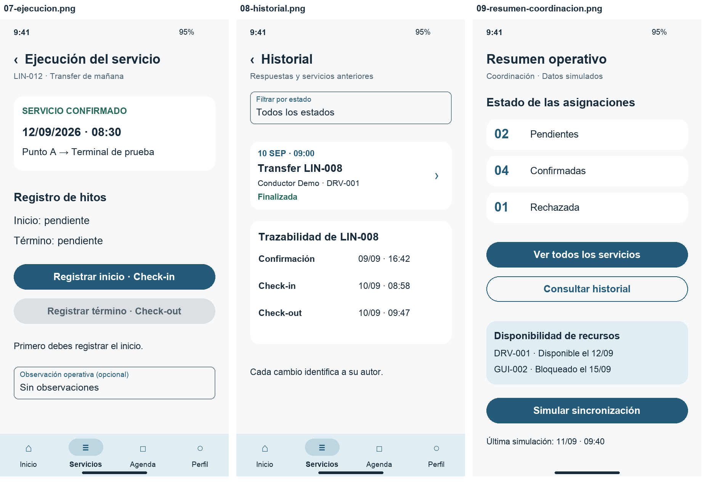
La última vista es una variante de Inicio / resumen para el coordinador. No agrega una función nueva al MVP.

